**Mapa pokrytia 4G/5G signálu v SR – Návrh aplikácie**

***Nikol Maljarová***

***3.2.2026***

# 1. Fáza: Generovanie nápadov a pozorovanie

## Kontext zákazníka

Zadávateľom projektu je Úrad pre reguláciu elektronických komunikácií a poštových služieb. Inštitúcia zamestnáva približne 100-150 zamestnancov. Personál inštitúcie reguluje trh elektronických komunikácií a pošty, spravuje frekvencie a číslovací plán, dohliada na kvalitu služieb, chráni práva spotrebiteľov a rieši spory medzi operátormi a používateľmi.

## Biznis kontext

Veľká časť územia Slovenskej Republiky je pokrytá sieťami mobilných operátorov s rôznou kvalitou pripojenia, závislou od presnej polohy, času, vyťaženosti siete a mnohých ďalších faktorov. V súčasnosti na Slovensku neexistuje oficiálny nástroj pre vizualizáciu pokrytia územia so všetkými operátormi a s hodnotami meraných atribútov na daných lokáciách.

Opísaný problém môže viesť napríklad k nasledovnej situácii. Občan SR sa plánuje presťahovať do odľahlejšej časti republiky a plánuje na mieste pobytu využívať služby internetu pomocou 4G/5G siete. Nedokáže si však dohľadať relevantné a objektívne informácie o kvalite pripojenia na danom mieste. Vo výsledku sa nevie rozhodnúť, ktorého operátora si zvoliť a aj v prípade zvolenia konkrétneho operátora na základe poskytnutých informácií inzerovaných daným operátorom sa môže v praxi stať, že pripojenie nebude také kvalitné, ako mu operátor sľuboval.

So službou Mapa Pokrytia by občania získali rýchly a jednoduchý prístup ku komplexným vizualizáciám, štatistikám a objektívnym informáciám o kvalite pripojenia jednotlivých operátorov. V dôsledku by získali lepšiu orientáciu na konkurenčnom trhu operátorov a vybrali by si toho operátora, ktorý by najlepšie splnil ich potrebnú kvalitu siete v danej lokalite. Zároveň by nástroj slúžil aj ako motivácia pre operátorov, aby si skutočne plnili svoje inzerované vlastnosti mobilnej siete, ktorú poskytujú.

## Biznis ciele a metriky úspechu

* **Zvýšenie informovanosti obyvateľstva** – cieľ by sme považovali za splnený, ak by za jeden rok od spustenia služby dosiahla návštevnosť hodnotu 1-2% populácie.
* **Transparentnosť, objektívnosť a aktuálnosť informácií** – tento cieľ budeme považovať za splnený ak budú dáta vizualizačnej mapy tvorené aj z oficiálnych štátnych meraní a aj z meraní vykonaných používateľmi. Merania a štatistiky by sa mali aktualizovať aspoň raz za hodinu a mali by byť od všetkých 4 hlavných operátorov na území Slovenska.

## Silné stránky

Na rozdiel od iných vizualizačných nástrojov naša aplikácia ponúka dáta skutočných meraní a nie simuláciu kvality pripojenia. Taktiež aplikácia poskytne štátnym inštitúciám väčší prehľad o skutočnom pokrytí územia sieťami operátorov, na základe ktorého môžu operátorov pobúdať k plneniu si svojich prísľubov. Vizuálna stránka aplikácie bude vytvorená tak, aby aplikácia pôsobila uniformne s ostatnými oficiálnymi štátnymi aplikáciami a aby umožnila jednoduché použitie pre všetky skupiny používateľov. Bezpečnosť aplikácie bude súčasťou už prvotného návrhu aplikácie.

## Slabé stránky

Užitočnosť aplikácie bude závisieť od množstva a dôveryhodnosti meraných dát. Pri nedostatočnom množstve meraní mapa môže mať veľa prázdnych miest hlavne v tých odľahlejších oblastiach a taktiež pri veľmi nízkom počte meraní na danom mieste výsledná agregovaná kvalita spojenia nemusí odrážať skutočný stav kvality siete. Aplikáciu bude nutné optimalizovať tak, aby výkon na rôznych typoch zariadenia neklesal pri manipulácii s mapou (filtrovanie, zoomovanie...) a aby rýchlosť prepočítania vizualizácie s pridanými novými dátami bola adekvátna. Taktiež aplikáciu bude nutné udržiavať do budúcna (aktualizovať tabuľky pásiem operátorov, pridávať a vykonávať nové štátne merania na rôznych lokalitách...).

## Riziká

Aplikácia je závislá od externých dát dodávaných úradom. Ak by dáta boli chybné, nepresné alebo v zlom formáte, tak by mohla byť narušená základná funkcionalita aplikácie. Pri crowdsourcingu dát je taktiež dôležité dbať na objektívnosť a presnosť nameraných dát, keďže meracie zariadenia používateľov môžu byť zastaralé prípadne nepresné a taktiež používatelia môžu skresľovať výsledky meraní tým, že nezabezpečia potrebné podmienky na vykonanie merania.

## Špecifikácia aplikácie

Stanovili sme si cieľ vyvinúť jednoduchú, intuitívnu a prehľadnú webovú aplikáciu na prezeranie vizualizačnej mapy pokrytia územia SR mobilnými sieťami 4G/5G – Mapa Pokrytia. Zámerom je umožniť používateľom mať lepší prehľad o službách jednotlivých mobilných operátorov, kvalite signálu v závislosti od polohy a času a poskytnúť komplexné štatistiky. Našou prioritou je transparentnosť, informatívnosť, aktuálnosť, presnosť, bezpečnosť a pozitívna používateľská skúsenosť.

Aplikácia sa bude skladať z viacerých častí: úvodná stránka so základnými informáciami pre používateľa, interaktívna vizualizačná mapa s rozšírenými možnosťami vyhľadávania, filtrovania podľa lokality, času a časového obdobia, typu meraní, operátorov a mnoho ďalších, prepínanie medzi líniovými a plošnými vizualizáciami, stránka so štatistikami – na tejto stránke si používateľ bude môcť vybrať z ponuky rôznych štatistických prehľadov podľa filtrov, informačná stránka o metodológii meraní, spracovávaní datasetu, o bezpečnosti a o ochrane súkromia a administrátorská zóna.

## Podobné aplikácie

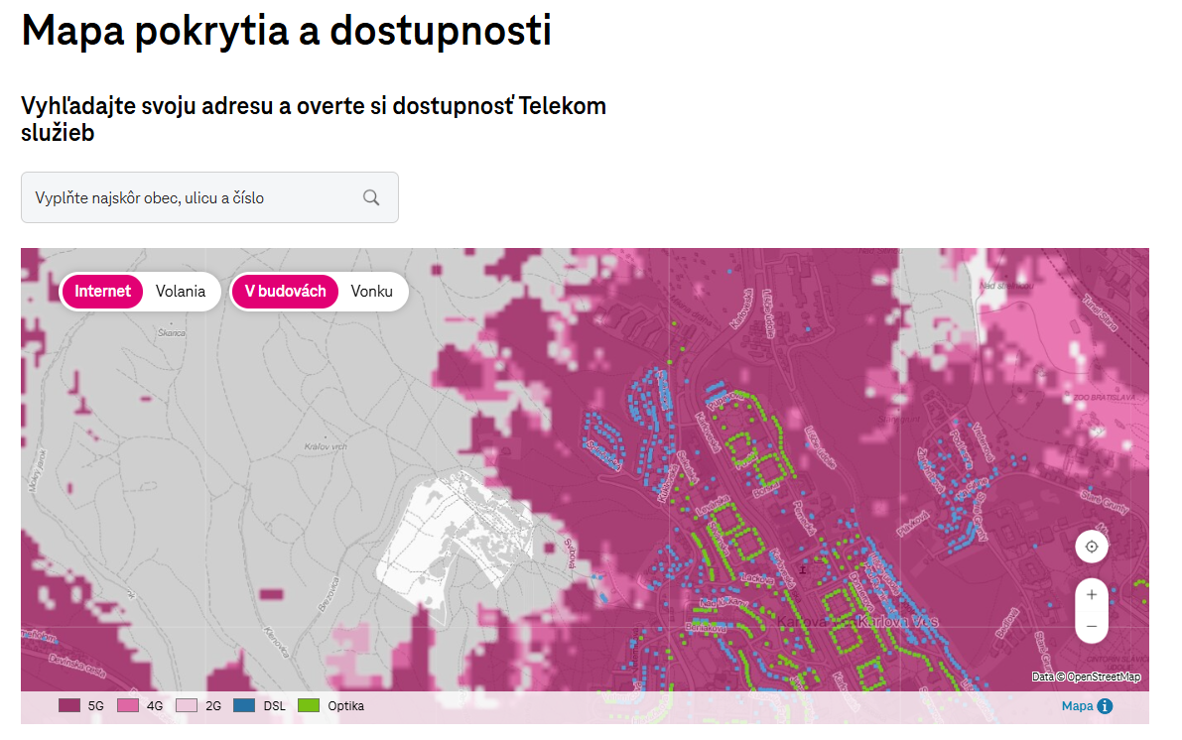

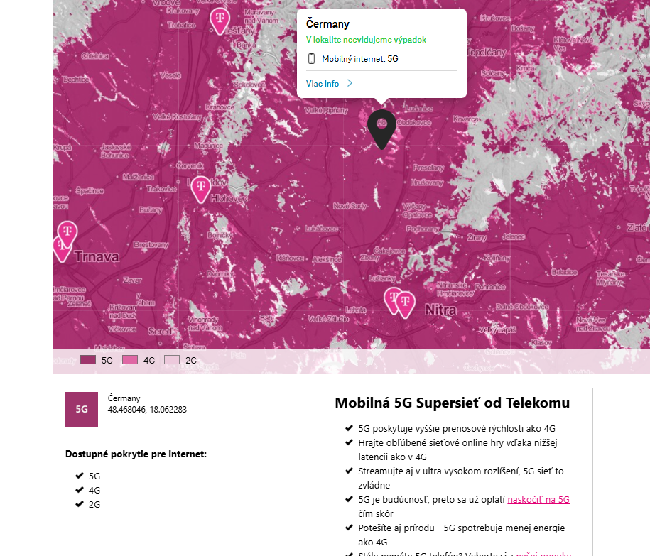

**Mapa pokrytia a dostupnosti (Telekom)**

* pravdepodobne simulácia
* málo filtrov a nie sú dostupné konkrétne výsledky meraní, len prítomnosť signálu

+ pekný popis danej lokácie

<https://www.telekom.sk/mapa>

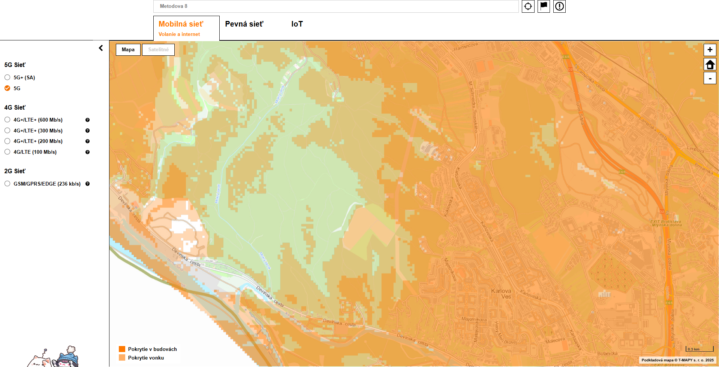

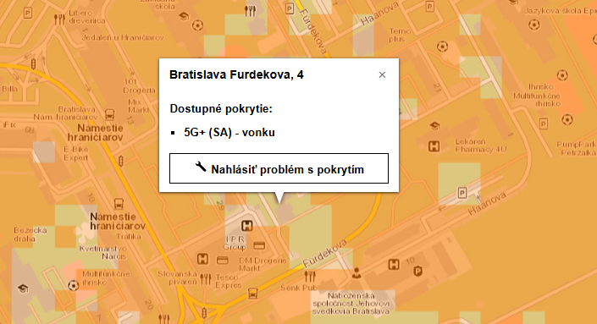

**Mapa pokrytia (Orange)**

* pravdepodobne simulácia
* málo filtrov a nie sú dostupné konkrétne výsledky meraní, len prítomnosť signálu
* UI vyzerá staromódne a nedokončene
* nie vhodne zvolená technika optimalizácie vizualizačnej mapy
* zbytočné tlačidlo na prepnutie sa do módu, v ktorom sa dá kliknúť na mapu na konkrétnu lokáciu

+ vysvetlivky, ktoré zákazníkovi umožnia si predstaviť kvalitu siete v praxi

<https://www.orange.sk/onas/mapa-pokrytia/>

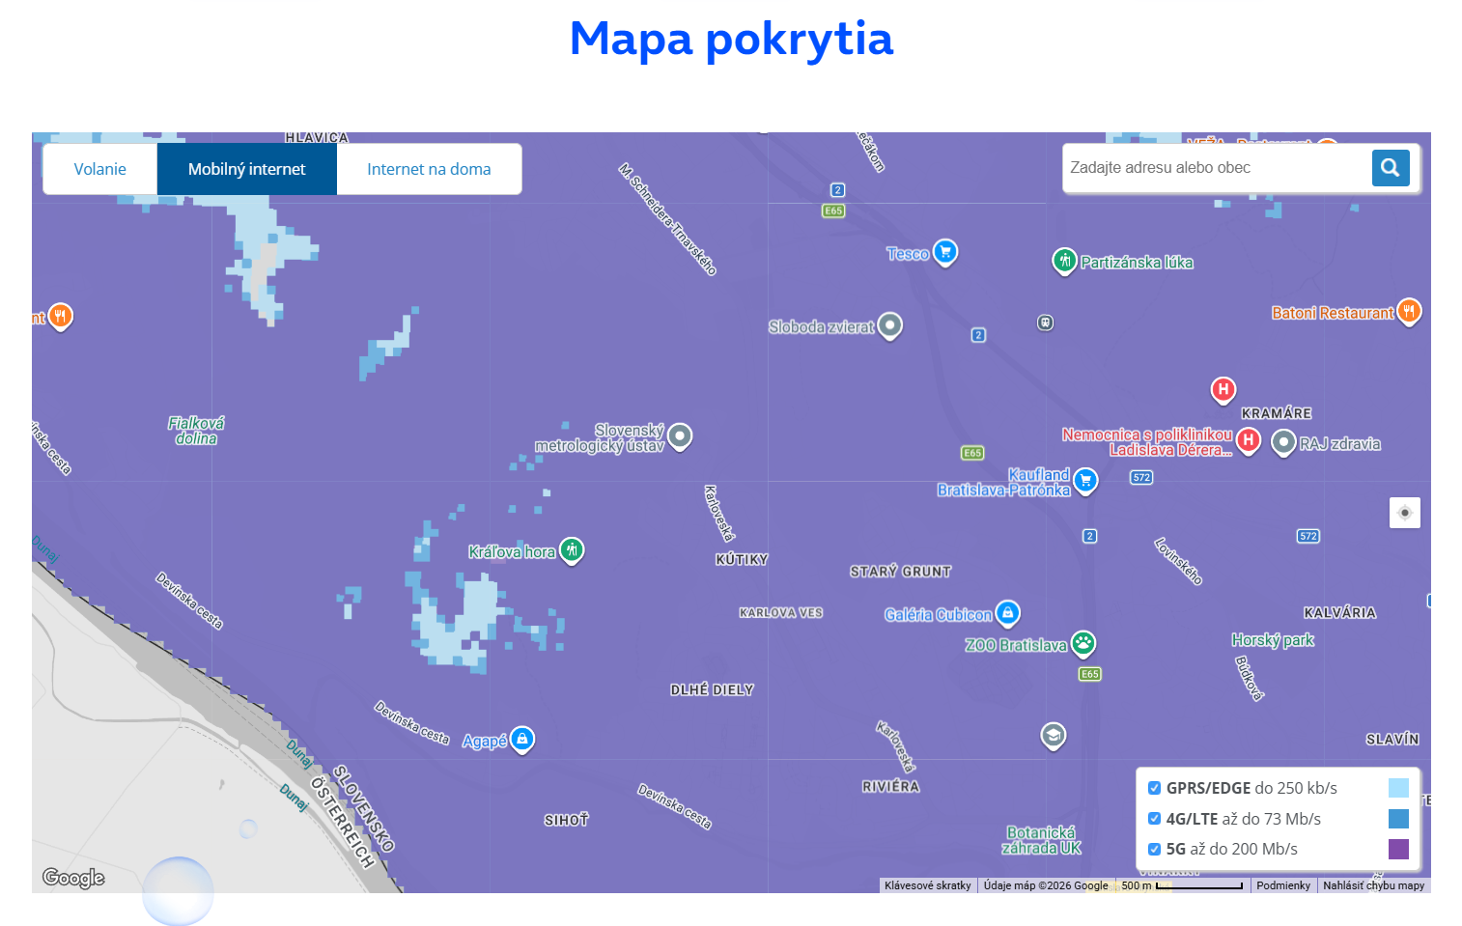

**Mapa pokrytia (O2)**

* pravdepodobne simulácia
* málo filtrov a nie sú dostupné konkrétne výsledky meraní, len prítomnosť signálu
* vyhľadávanie konkrétnej lokácie čisto len na orientačné účely

+ mapa vhodne optimalizovaná, rýchlo reaguje na interakciu

<https://www.o2.sk/podpora/siet-a-pokrytie/mapa-dostupnosti-sluzieb-o2>

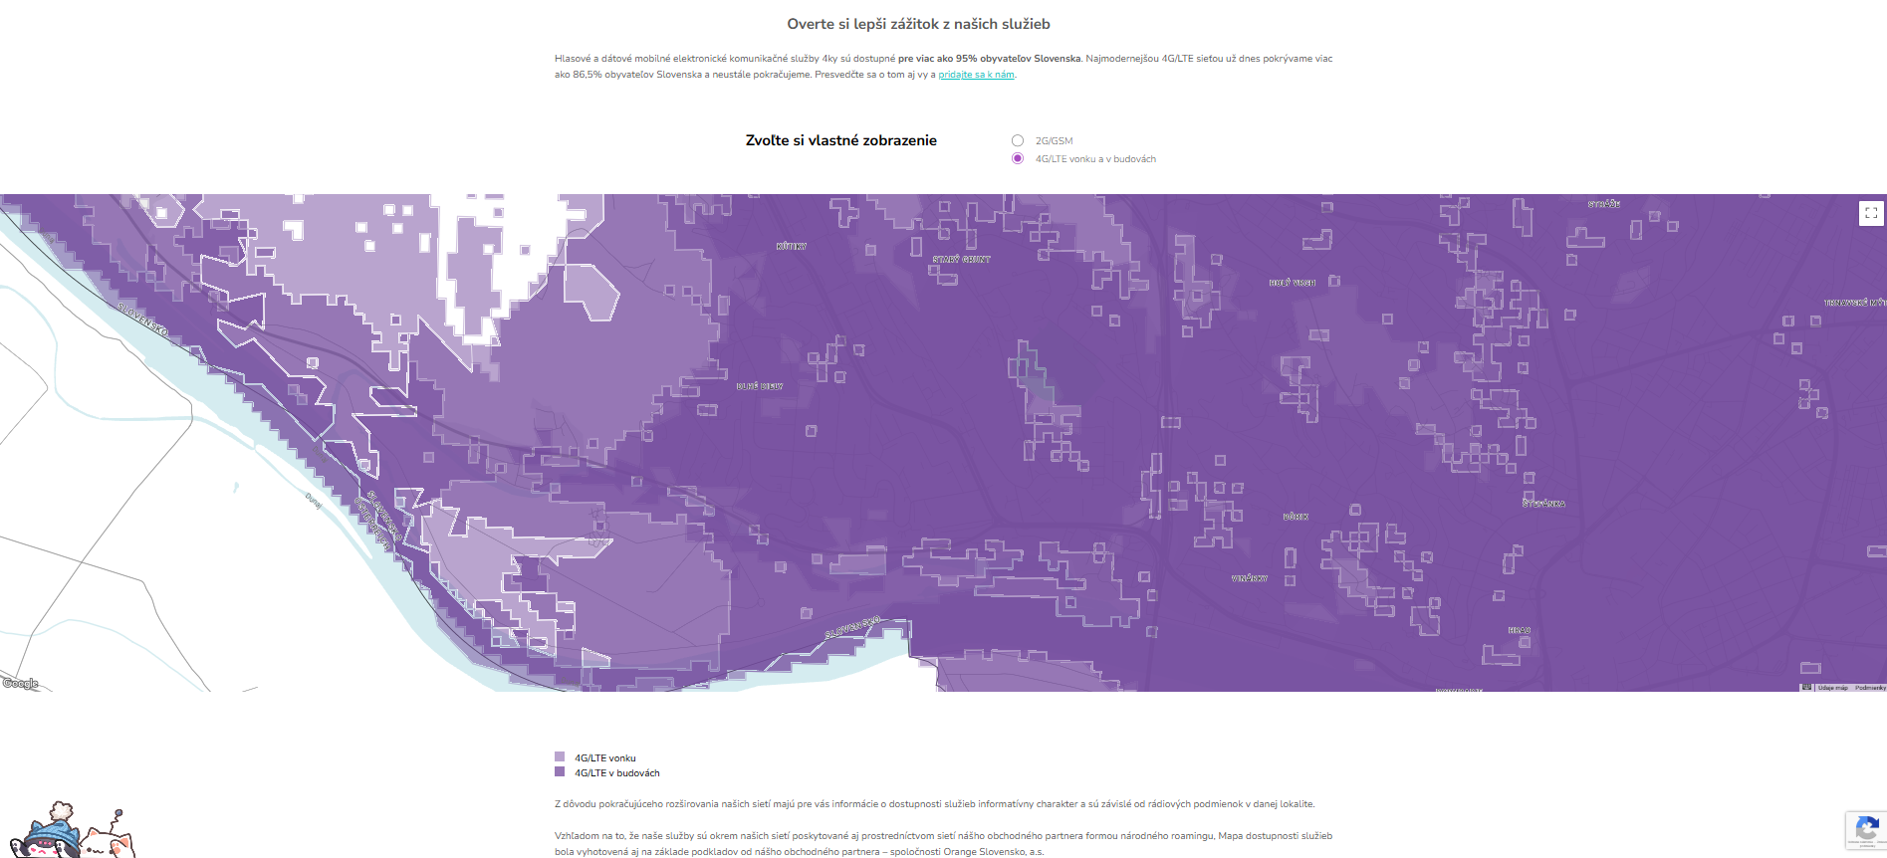

**Mapa pokrytia (4ka)**

* pravdepodobne simulácia
* málo filtrov a nie sú dostupné konkrétne výsledky meraní, len prítomnosť signálu
* nedá sa vyhľadať konkrétna lokácia

+ mapa vhodne optimalizovaná, rýchlo reaguje na interakciu

<https://www.4ka.sk/podpora/mapa-pokrytia/>

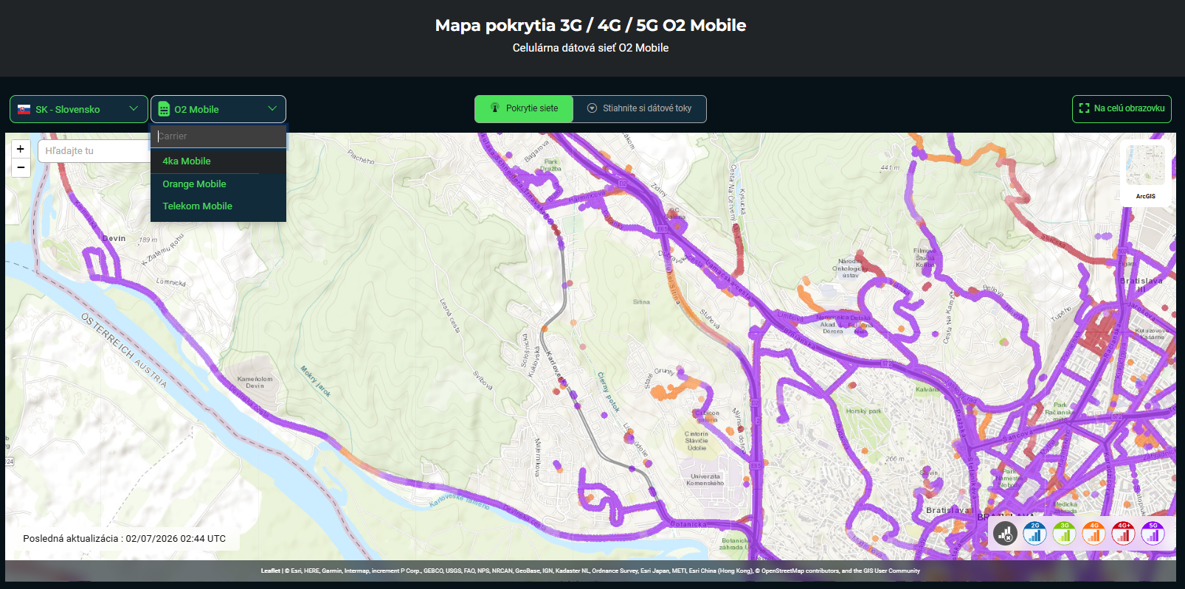

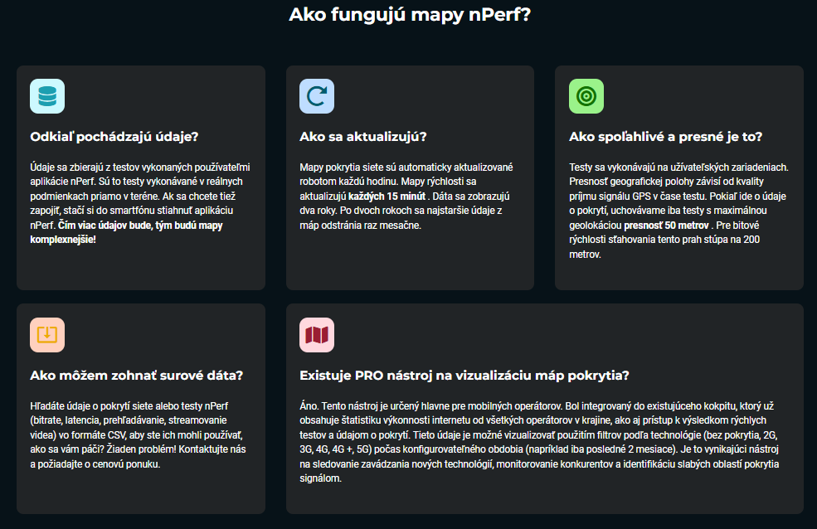

**nPerf**

* len líniové crowdsourced merania pri cestných ťahoch
* pri vyhľadaní lokácie nezobrazí informácie o lokácii a nezobrazí ani pin na danej lokácii
* málo filtrov a nie sú dostupné konkrétne výsledky meraní, len prítomnosť signálu

+ možnosť prepínania typu mapy

+ zobrazená informácia o poslednej aktualizácii

+ dostupní všetci operátori

+ pekne optimalizované odstraňovanie starých údajov

<https://www.nperf.com/sk/map/SK/-/86539.4ka-Mobile/signal?ll=20&lg=0&zoom=3>

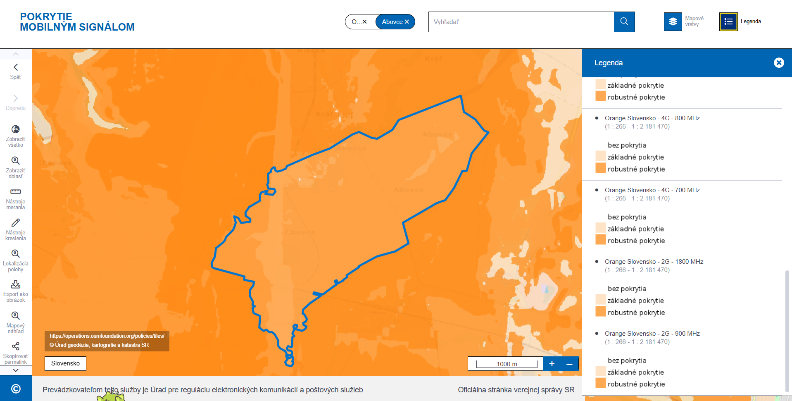

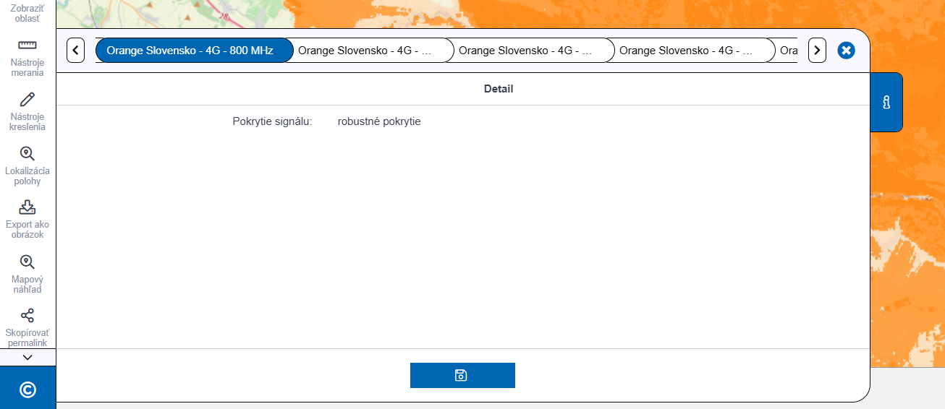

**Mapy pokrytia mobilným signálom (Teleoff)**

* nedokončené UI a funkcionalita
* nedá sa vyhľadať presná lokácia, len okresy, obce a kraje alebo podľa súradníc
* nie vhodne zvolená technika optimalizácie vizualizačnej mapy
* málo filtrov a nie sú dostupné konkrétne výsledky meraní, len prítomnosť signálu
* legenda obsahuje redundancie
* v mapových vrstvách má načítavanie mapy animáciu pri interakcii
* informácie o prvku sa neaktualizujú automaticky pri zmene operátora

+ tlačidlo na rýchle prezretie nadradeného širšieho územného celku

+ nástroje na kreslenie a meranie

+ mapový náhľad

[https://mapypokrytia.teleoff.gov.sk/mapa/#map=8.064453939605894/-378265.15/-1249353.54](https://mapypokrytia.teleoff.gov.sk/mapa/%23map=8.064453939605894/-378265.15/-1249353.54)

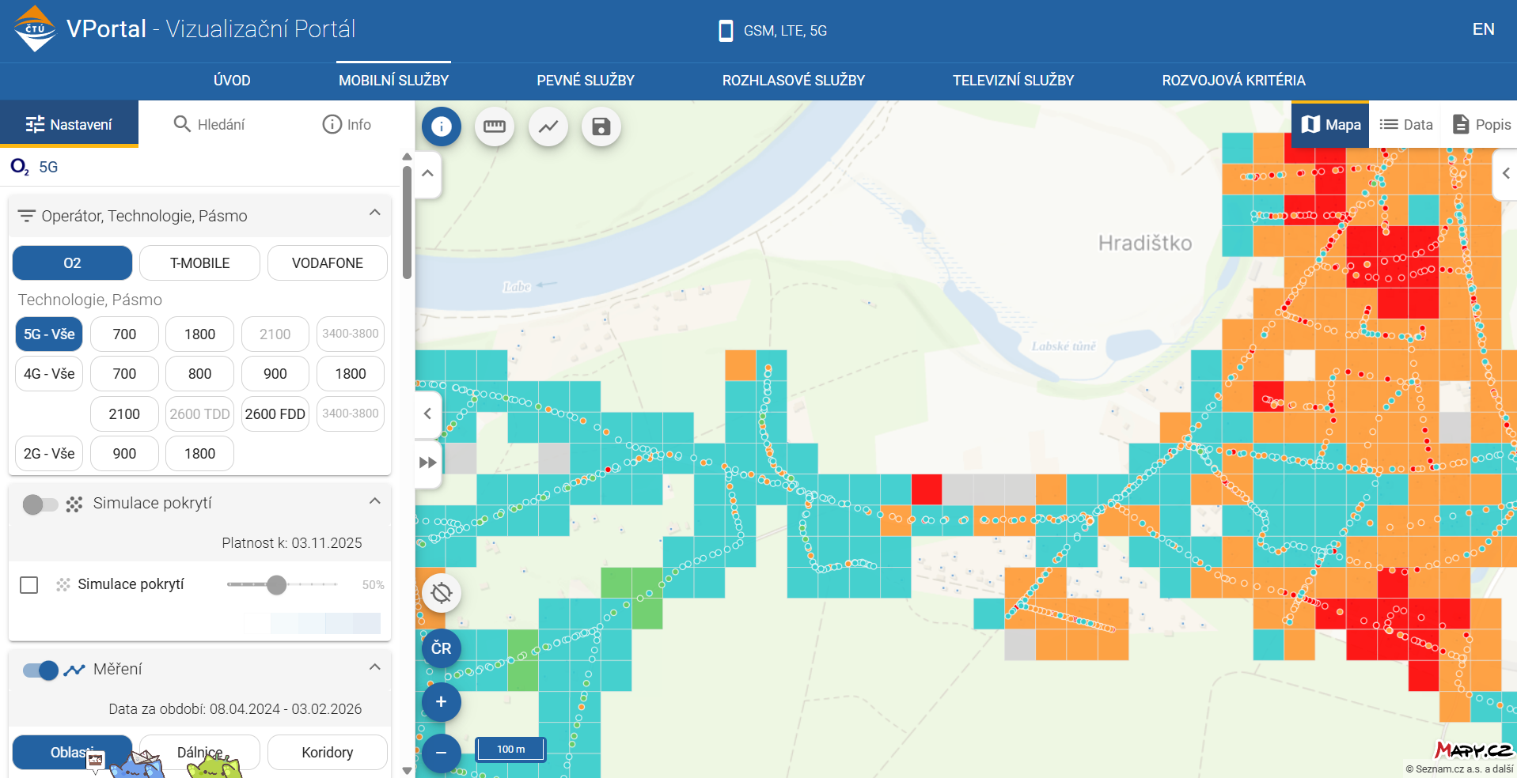

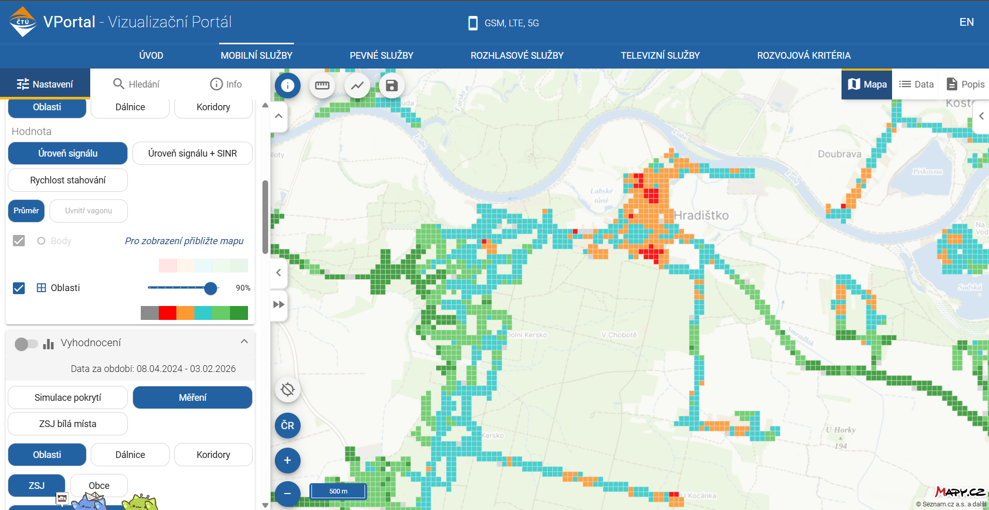

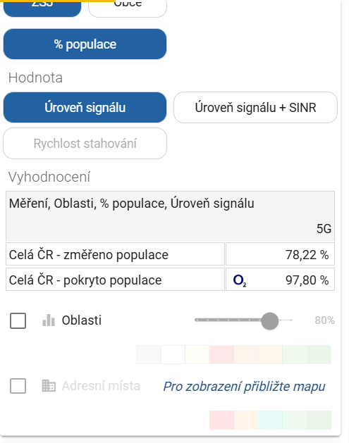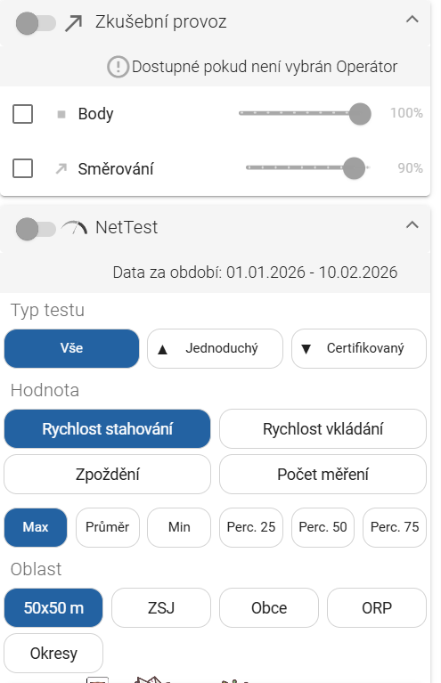

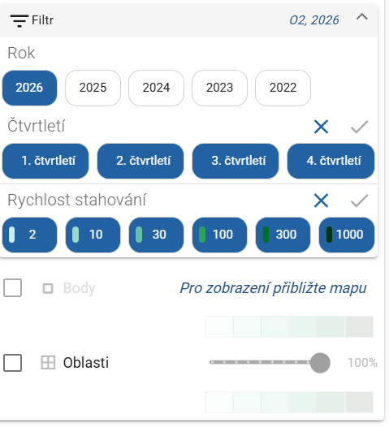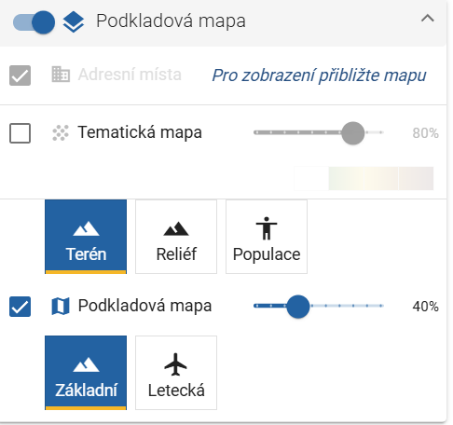

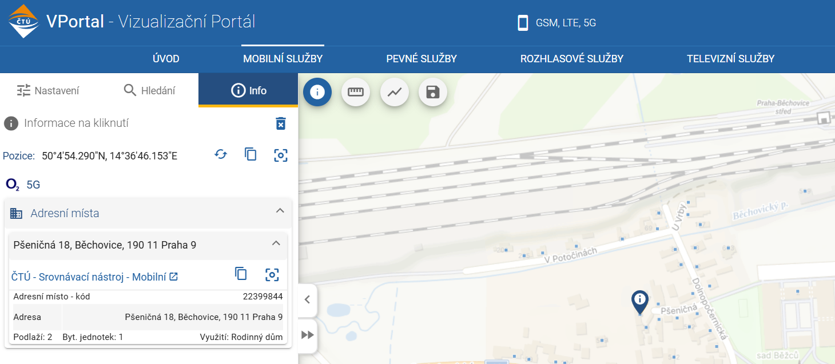

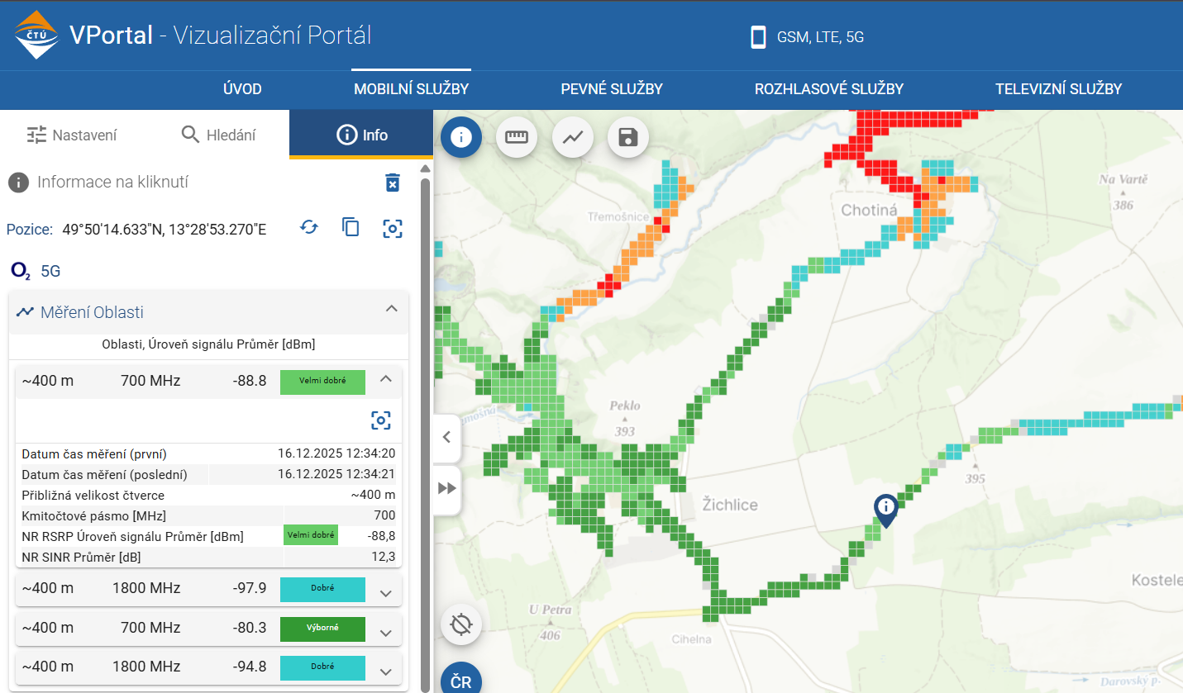

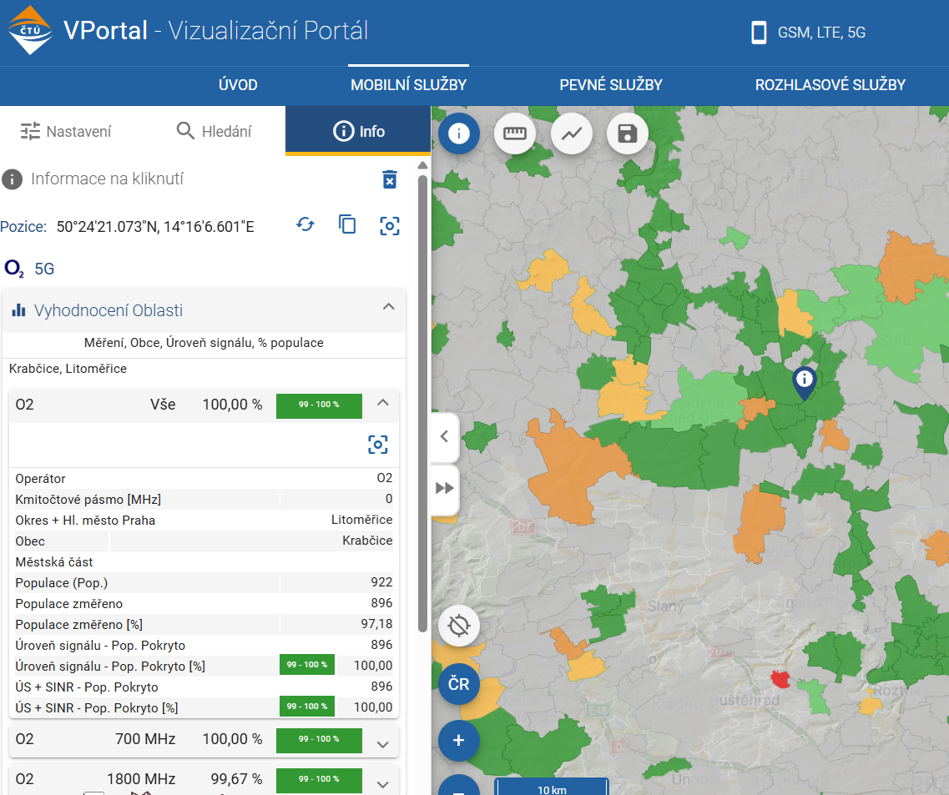

**Vizualizačný portál ČTÚ**

+ veľké množstvo filtrov, konkrétne výsledky meraní pre konkrétne body/oblasti, všetci operátori, možnosť zvoliť crowdsourced dáta, oficiálne merania alebo simuláciu

+ pokročilé možnosti vyhľadávania

+ nástroje na meranie vzdialenosti, výšky, kreslenie

+ vhodne zvolené farby (okrem rozdielu medzi nemerané a nedostatočne zmerané)

+ možnosť stiahnuť dáta

+ napísané z akého obdobia sú vizualizované dáta

+ používatelia, ktorí chcú vidieť len rýchlo výsledky, nemusia rozbaľovať sekcie, používatelia so špecifickými požiadavkami na filtrovanie si môžu rozbaliť sekcie

[ČTÚ mapa](https://vportal.ctu.gov.cz/fix/mapa?x=15.673859&y=49.7504162&z=8&r=dw&v=avg&bv=sp&bs=ed&bo=g&bfy=2024&bft=255&bfsd=63&bfv=31&nc=0&nv=dw&nt=max&na=g&ny=2026&nq=15&nfs=63&mp=0_100&bp=0_90&ba=0_80&tp=1_100&ta=1_80&am=1_50&bgt=0_80_d&bg=1_40_b&l=cs)

## Používateľský dotazník

## Používateľské interviews (musí obsahovať metodológiu, scenár, screener, priebeh naplnenia screeneru a dátum výskumu)

## Biznis požiadavky

## Používateľské požiadavky (aj s návrhom ich kvantitatívneho overenia, riešenia a prioritizácie)

## Funkčné požiadavky

## Nie-funkčné požiadavky

## Persóny

## Use cases

## User scenarios

## Doménový model

## Informačná architektúra

## User workflows

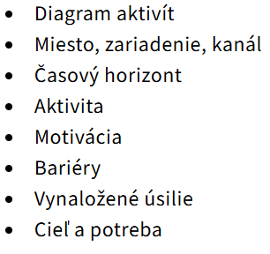

# 2. Fáza: Prototypovanie

## Wireframes

## Hi-Fi prototyp

## Mobilný dizajn

# 3. Fáza: Testovanie

## Heuristická evaluácia

## Usability testing

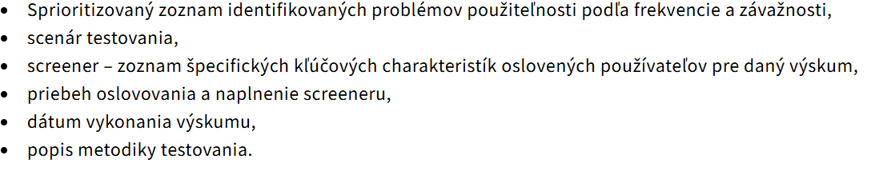

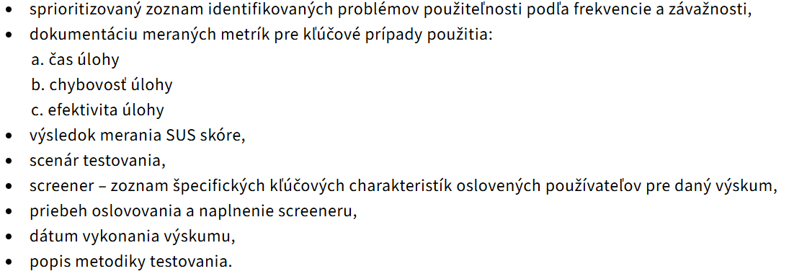

# 4. Fáza: Technologický návrh

## Model tried

## Bezpečnostný plán

## Návrh databázy

## Návrh API